Archivio Stato Venezia, Avogaria di Comun, Balla d’Oro, reg. 164-III, pag. 554, c. 277r.
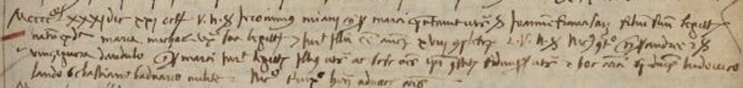
MCCCCLXXXI die XXI octobris. Vir nobilis Hieronimus Miani quondam sier Marci presentavit sier Joannem Franciscum filium suum legittimum natum ex domina Maria Michiel uxore sua legittima et iuravit illum esse annorum XVIII completorum. Et viri nobiles sier Nicolaus Contareno quondam sier Andreae et sier Vinciguerra Dandulo quondam sier Marci iuraverunt legittimitatem illius ut supra et sese omnium ipsi constituentes fidejussores ut supra et haec coram magnificis dominis Ludovico Lando, Sebastiano Baduario, Nicolao Trevisano tribus advocatoribus comunis.

